Приложение № 1
к документации об аукционе на право
заключения договора купли-продажи
лесных насаждений

Предмет аукциона № 9

Начальная цена предмета аукциона: 1 156 668 руб. 84 коп.
Кадастровый номер: 21:06:000000:1517
Алатырское лесничество
Шумское участковое лесничество

Номер лесного квартала | Номер лесотакса-ционного выдела-делянки | Площадь лесосеки, га | Хозяйство, преобла-дающая порода | Породы | Объем, куб. метров
 |  |  |  |  | Деловая |  |  |  | Дрова | Хворост-неликвид | Итого
 |  |  |  |  | Круп-ная | Сред-  няя | Мел-  кая | Итого | Дрова | Хворост-неликвид | Итого
15 | 9 | 11,7 | хв. | сосна | 297 | 380 | 94 | 771 | 21 | 114 | 906
 |  |  |  | ель | 7 | 58 | 48 | 113 | 7 | 16 | 136
 |  |  |  | береза | 58 | 115 | 48 | 221 | 89 | 44 | 354
 |  |  |  | осина |  |  |  |  | 23 | 6 | 29
 |  |  |  | итого | 362 | 553 | 190 | 1105 | 140 | 180 | 1425

ПЛАН ЛЕСНОГО УЧАСТКА
Местоположение: Чувашская Республика, Алатырское лесничество, Шумское участковое лесничество, квартал 15

Вид разрешенного использования: заготовка древесины

СХЕМА
РАСПОЛОЖЕНИЯ ЛЕСНЫХ НАСАЖДЕНИЙ

Местоположение лесных насаждений: Чувашская Республика, Алатырский район,
Алатырское лесничество, Шумское участковое лесничество, квартал 15, выдел 9
Масштаб 1: 10 000 Площадь 11,7 га

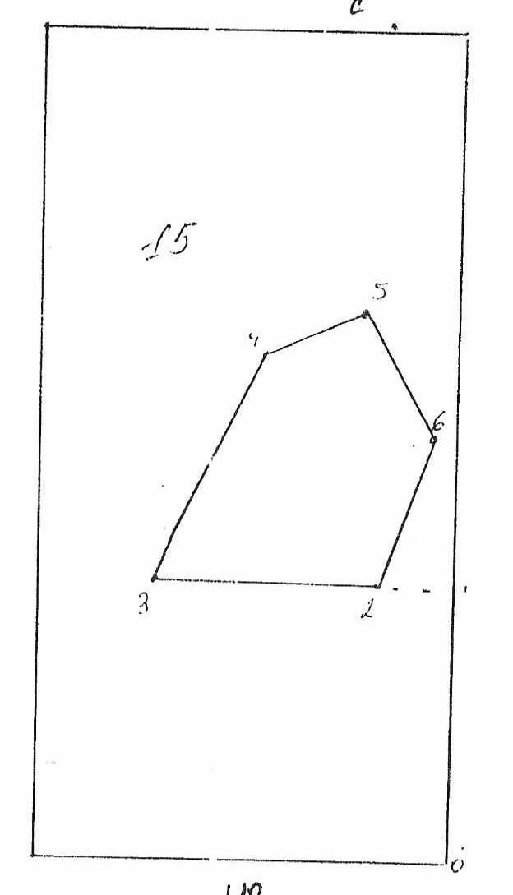
№№ точек | Румбы линии | Длина линий,м
0-1 | СЗ-9 | 406
1-2 | ЮЗ-80 | 120
2-3 | ЮЗ-80 | 350
3-4 | СВ-20 | 400
4-5 | СВ-59 | 170
5-6 | ЮВ-36 | 220
6-2 | ЮЗ-15 | 250

Условные обозначения: _- лесосека___________

Таксационное описание лесных насаждений,
выставляемых на аукцион на право заключения
договора купли-продажи лесных насаждений
Наименование  участкового лесничества | №  кв. | №  выд. | Площадь,  га | Состав  насаждения | Возраст | Бони-  тет | Общий  запас вырубаемой древесины,  куб.м.
Шумское | 15 | 9 | 11,7 | 8С2Б | 85 | 2 | 1425

Характеристика лесных насаждений
га

Общая площадь - всего | в том числе
Общая площадь - всего | лесные земли |  |  |  |  | нелесные земли
Общая площадь - всего | покрытые лесной растительностью - всего | в том числе покрытые лесными культурами | лесные питомники, плантации | непокрытые лесной растительностью | итого | дороги | просеки | боло-та | дру-гие | ито-го
11,7 | 11,7 |  |  |  | 11,7

Целевое назначение лесов | Номер квартала (выдела) | Преобладающая порода | Площадь, га/  запас вырубаемой древесины, куб. м | в том числе по группам возраста древостоя, га / куб. м
 |  |  |  | молодняки | средневозрастные | приспевающие | спелые и перестойные
Шумское участковое лесничество
Эксплуатационные леса | 15(9) | сосна | 11,7/1425 |  |  |  | 11,7/1425

